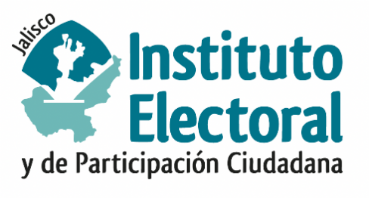

**Tercera Sesión Ordinaria de la**

**Comisión de Asunto de los Pueblos Originarios**

**Fecha:** martes 28 de septiembre de 2023

**Hora:** 09:00 horas

**Videoconferencia**

**Orden del día:**

1. PRESENTACIÓN Y, EN SU CASO, APROBACIÓN DEL ORDEN DEL DÍA.
2. PROYECTO DE ACUERDO DEL CONSEJO GENERAL DEL INSTITUTO ELECTORAL DEL ESTADO DE JALISCO QUE APRUEBA LOS LINEAMIENTOS PARA LAS CANDIDATURAS INDEPENDIENTES DE LOS PUEBLOS Y COMUNIDADES INDÍGENAS ASENTADOS EN EL ESTADO DE JALISCO, ASÍ COMO LA CONVOCATORIA CORRESPONDIENTE.
3. ASUNTOS GENERALES.